Учреждение образования “БЕЛОРУССКИЙ ГОСУДАРСТВЕННЫЙ УНИВЕРСИТЕТ

ИНФОРМАТИКИ И РАДИОЭЛЕКТРОНИКИ”

Кафедра интеллектуальных информационных технологий

Отчет по лабораторной работе №2 по курсу «ЛОИС»

на тему: «Преобразования и интерпретация формул языка логики высказываний»

Вариант 9

Выполнил студент группы 921701: Чурай Е.С.

Проверил Ивашенко В. П.

# МИНСК 2022

**Тема:** Преобразования и интерпретация формул языка логики высказываний.

**Цель**: Приобрести навыки программирования алгоритмов интерпретации и преобразования формул языка логики высказываний.

# Вариант 9

Построить СДНФ для заданной формулы.

# Дополнительные теоретические сведения

Грамматика языка логики высказываний.

<константа> ::= 1|0

<символ> ::= A|B|C|D|E|F|G|H|I|J|K|L|M|N|O|P|Q|R|S|T|U|V|W|X|Y|Z

<отрицание> ::= !

<конъюнкция> ::= /\

<дизъюнкция> ::= \/

<импликация> :: = ->

<эквиваленция> ::= ~

<открывающая скобка> ::= (

<закрывающая скобка> ::= )

<бинарная связка> ::= <конъюнкция> | <дизъюнкция> | <импликация> |

<эквиваленция>

<атом> ::= <символ>

<унарная сложная формула> ::= <открывающая скобка><отрицание>

<формула><закрывающая скобка>

<бинарная сложная формула> ::= <открывающая скобка><формула>

<бинарная связка><формула><закрывающая скобка>

<формула> ::= <константа> | <атом> | <унарная сложная формула> |

<бинарная сложная формула>

# Программная реализация

В рамках лабораторной работы стандартными средствами языка Java был реализован алгоритм, позволяющий построить СДНФ для заданной формулы. Суть алгоритма заключается в построении дерева разбора выражения для заданной формулы и в проверке этого дерева, а также в построении таблицы истинности (по построенному дереву разбора выражений) и в построении СДНФ (по построенной таблицы истинности).

# Блок-схемы

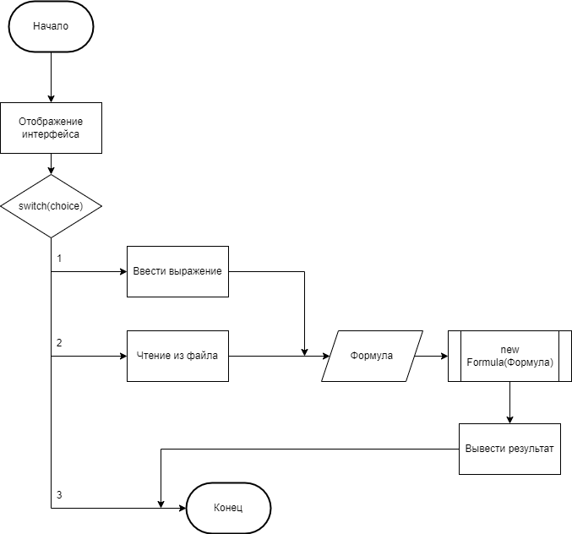

Рисунок 1 - Блок-схема функции Main

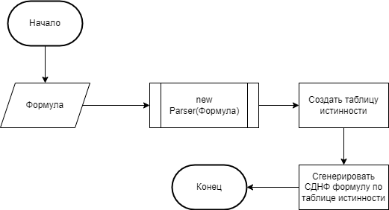

Рисунок 2 - Блок-схема конструктора Formula

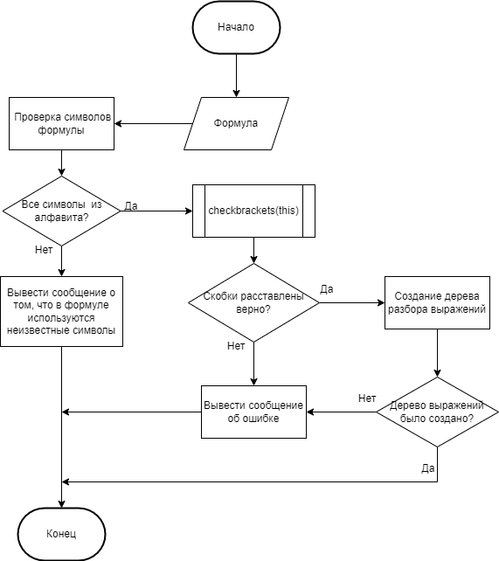

Рисунок 3 - Блок-схема конструктора Parser

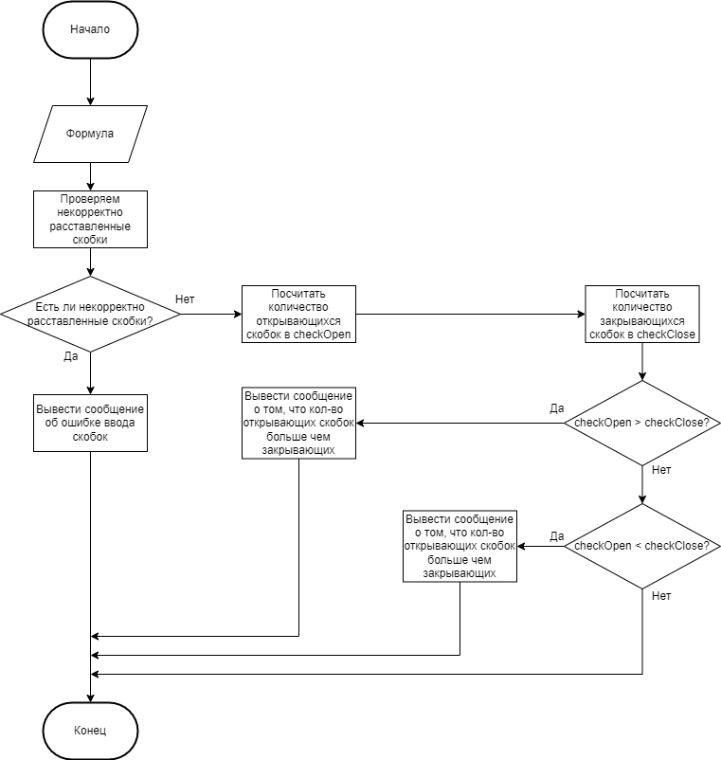

Рисунок 4 - Блок-схема функции checkBrackets

# Примера работы алгоритма:

Рисунок 7 - Пример работы алгоритма

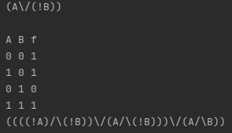

Рисунок 8 - Пример работы алгоритма

**Примеры работы проверок на:**

* Некорректные символы



* Разное количество открывающих и закрывающих скобок



* Неверная постановка скобок

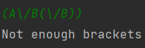

* Неверный синтаксис



При вводе формулы состоящей из 25 или 26 символов алфавита алгоритм не будет работать, так как не хватит памяти, для решения данной проблемы необходимо увеличить память кучи.

Конфигурация: Процессор – AMD Ryzen 5 4600H, 3000 МГц, Операционная система – Windows 10 x64, оперативная память – 8 Гб, размер файла подкачки – 14.5 Гб.

**Вывод:** в ходе выполнения лабораторной работы были приобретены навыки программирования алгоритмов интерпретации и преобразования формул языка логики высказываний; была разработана программа, позволяющая построить СДНФ для любой заданной формулы языка логики высказываний.